# Plastic voetafdruk van de boekentas en de kamer

Doordat Germaine nu weet wat er allemaal met de dieren in zee gebeurt, wilt ze nog zo weinig mogelijk plastic gebruiken. Ze kijkt in haar boekentas en kamer om te kijken wat ze eigenlijk allemaal gebruikt van plastic. Jij gaat zoals Germaine ook kijken wat jijzelf gebruikt van plastic. Vul onderstaand bestand in. Je mag het bestand afdrukken of invullen op word.

1. Leg alle voorwerpen uit je boekentas op je bureau. Als er geen voorwerpen in je boekentas zitten kijk dan eens wat er in je kamer ligt.
2. Noteer al het materiaal dat aanwezig is in je boekentas of kamer in de eerste kolom.
3. Zet een kruisje in de tweede, derde of vierde kolom voor het materiaal van elk voorwerp uit je boekentas of kamer.
4. Beantwoord de vragen onder de kader.

|  |  |  |  |
| --- | --- | --- | --- |
| **Voorwerp** | **wegwerp- plastic** | **plastic om te hergebruiken** | **ander materiaal** |
|  |  |  |  |
|  |  |  |  |
|  |  |  |  |
|  |  |  |  |
|  |  |  |  |
|  |  |  |  |
|  |  |  |  |

* In welke kolom heb je de meeste kruisjes gezet? Of welke hoop is het grootst? Wat vind je daarvan?

________________________________________________________________________________________________________________________________________________________________________________________________________________________________________________________________________________________________________________________________

* Hoe zou je er voor kunnen zorgen dat er minder wegwerpplastic in je boekentas zit?

________________________________________________________________________________________________________________________________________________________________________________________________________________________________________________________________________________________________________________________________

# Alternatieven voor plastic in onze omgeving

Als tweede opdracht zie je een krantenartikel over alternatieven voor plastic. Germaine zou graag minder plastic gebruiken. Lees het artikel aandachtig en vul drie alternatieven in voor plastic vanuit het artikel. Daarna ga je zelf opzoek naar twee alternatieven. De volledige uitleg vind je in het document terug.

1. Lees het artikel, grondig.
2. Welke alternatieven biedt men aan om het gebruik van plastic te verminderen? Noteer 3 alternatieven en leg deze kort uit.
3. Welke alternatieven ken/gebruik jij nog in het dagelijks leven om het gebruik van plastic te verminderen? Noteer 2 alternatieven.

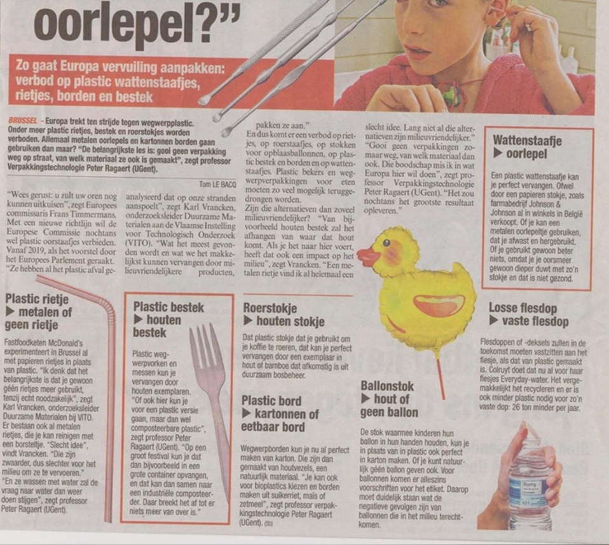

Bron: (T. Le Bacq. (2018, 29 mei). “Schat, waar ligt mijn metalen oorlepel?” Het Belang van Limburg, p. 17.)

Alternatief 1:_____________________________________________________________________________

Alternatief 2:_______________________________________________________________________________

Alternatief 3:_______________________________________________________________________

Alternatief 4: Eigen voorbeeld

_________________________________________________________________________________

_________________________________________________________________________________

Alternatief 5: Eigen voorbeeld

_________________________________________________________________________________

_________________________________________________________________________________